本试卷适用范围  2010级本科 | 参考答案
本试卷适用范围  2010级本科 | 10-11学年 第二学期 课程类型：必修 卷类：A
课程 大学物理I 班级 学号 姓名 成绩
- 选择题（2分／题,共18分）
B A D C C B C C B

二、判断题（每题1分，共7分）
√ √ √
三、填空题（每空1分，共22分）
1、 2 2/3 2、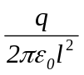 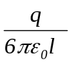 0 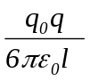
3、 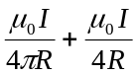 垂直纸面向内 4、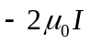 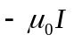 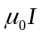
5、 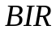 6、 ② ① ④ 7、 洛伦兹力 感生电场产生的电场力
8、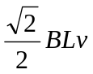 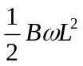 9、 1∶16 1∶16

四、计算题（共53分）
1.（10分）解：（1）位置矢量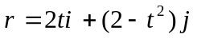
t＝1.0s时，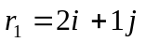，t＝2.0s时，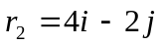
位移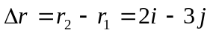（3分）
（2）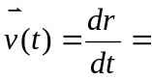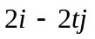
t＝1.0s时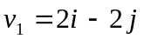，速度大小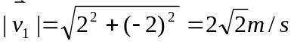（4分）
（3）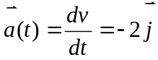，
t＝2.0s时，加速度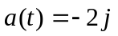（3分）
2、(7分) 解：（1）选地面为S系，宇宙飞船为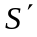系，则两惯性系相对速度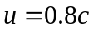
设北京事件时空坐标为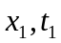，天津事件时空坐标为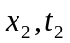
则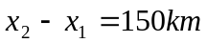，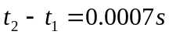 （3分）
由公式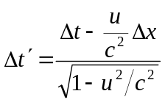得，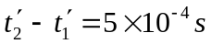 （4分）
- (7分)解：取电荷元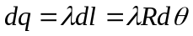
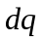在圆心O的电场强度为 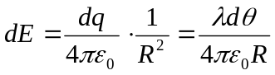 （2分）
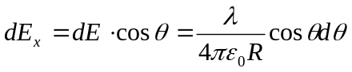
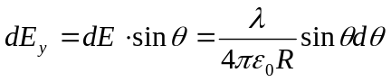 （2分）
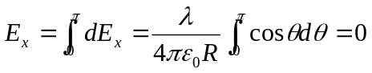
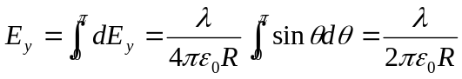
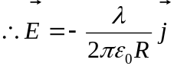 （3分）

4. （13分）解：（1）球壳内表面均匀带电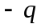,外表面均匀带电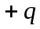（2分）
（2）由高斯定律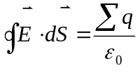 ，取一同心圆表面为高斯面，可得
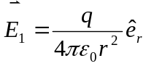（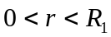）；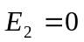（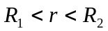）；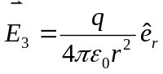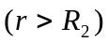
（4分）
(3) 当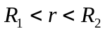，
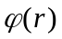＝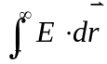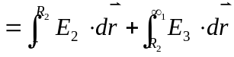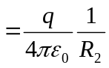
或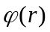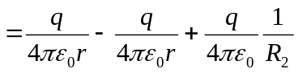 （4分）
（4）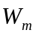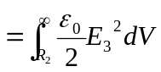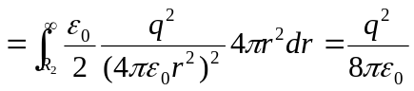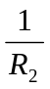（3分）
5. （15分）解：(1) 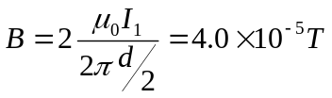 (3分)
（2）
或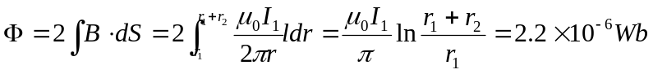 （4分）
（3）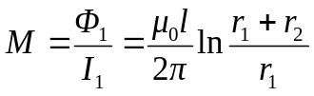=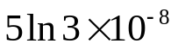 （4分）
（4）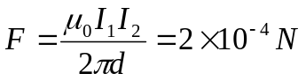 相互排斥（4分）

教研室主任 出卷人 赵志刚

